- Технический паспорт, правила эксплуатации теплиц
«Польза-3 Стандартная», «Польза-3 Усиленная»,
«Польза-3 Оцинкованная Стандартная», «Польза-3 Оцинкованная Усиленная»

1.1. Общие сведения о теплице «Польза»
Теплица «Польза» предназначена для создания микроклимата, благоприятного для выращивания садово-огородных культур на дачных и приусадебных участках. Площадь укрываемого грунта при стандартной ширине теплицы 3 м зависит от её длины. Длина базового комплекта составляет 4 м («база 3х4»). Теплица может иметь различную длину в зависимости от потребности покупателя. Необходимая длина теплицы достигается приобретением и монтажом дополнительных комплектов удлиняющих вставок (Таблица 1) . Длина вставки составляет 2 м («вставка 3х2»). Высота установленного каркаса теплицы составляет 2.1 м, расстояние между дугами – 1 м.
Стандартная комплектация каркаса предусматривает установку между дугами 5-ти стрингеров (соединительных балок). Возможно усиление каркаса за счёт приобретения и монтажа комплекта дополнительных стрингеров, а также дуг, усиленных поперечной балкой.
Таблица 1
Комплектация теплицы «Польза» в соответствии с длиной
длина,  м | состав и количество упаковочных единиц по комплектам, шт.
 | база 3х4 |  |  |  |  | вставка 3х2 |  |  | дополнительные стрингеры на базу |  | дополнительные стрингеры на вставку
 | №1 | №2 | №3 | №4 | №5 | №1 | №2 | №3 | №1 | №2 | №1 | №2
4 | + | + | + | + | + |  |  |  | + | +
6 | + | + | + | + | + | + | + | + | + | + | + | +
8 | + | + | + | + | + | ++ | ++ | ++ | + | + | ++ | ++
10 | + | + | + | + | + | +++ | +++ | +++ | + | + | +++ | +++

Комплекты дополнительных стрингеров и усиленных дуг не входят в стандартную комплектацию и приобретаются дополнительно.
Конструкцией каркаса предусмотрено наличие в каждом торце теплицы двери и форточки, распахивающихся направо. Для лучшего проветривания теплицы длиной свыше 6 м рекомендуется приобретение и монтаж дополнительных туннельных форточек (в базовый комплект не включены).
Каркас теплицы «Польза-3 Стандартная» изготовлен из профильной металлической трубы 20х20 мм. Для производства каркаса «Польза-3 Усиленная» используется профильная металлическая труба 20х20 мм и 20х30 мм, окрашенная полимерным методом. Каркас теплицы «Польза-3 Оцинкованная Стандартная» изготовлен из оцинкованной трубы 20х20 мм. Для комплектации каркаса «Польза-3 Оцинкованная Усиленная» используется оцинкованная труба 20х20 мм и 20х30 мм.
Сборка каркаса осуществляется с помощью болтовых оцинкованных зажимов и крепежа, входящих в комплект поставки. В крепежный комплект также включены саморезы и шайбы для монтажа покрытия из сотового поликарбоната, фурнитура для открывания и фиксации дверей и форточек теплицы.

Таблица 2

Количество, наименование и состав упаковочных единиц

номер и наименование упаковочной единицы |  | состав упаковочной единицы
 |  | наименование элемента | кол-во, шт.
комплект «база 3х4»
№1, полудуги боковые | полудуга боковая без закладной |  | 6
 | полудуга боковая с закладной |  | 4
№2, полудуги верхние | полудуга верхняя без закладных |  | 3
 | полудуга верхняя с закладными |  | 2
Или №2, полудуги верхние усиленные* | полудуга верхняя усиленная |  | 3
 | полудуга верхняя с закладными |  | 2
№3, стрингер 1 м | стрингер 1 м без отверстия |  | 16
 | стрингер фундаментный 1 м с отверстием |  | 4
№4, дверной проём в комплекте | рамка дверного проема |  | 2
 | створка дверного проема 1/3 с шарнирами |  | 2
 | створка дверного проема 2/3 с шарнирами |  | 2
 | стрингер фундаментный 2 м с отверстиями |  | 4
№5, крепёж в комплекте | зажим Т-образный, 1.5 мм |  | 24
 | зажим Х-образный, 1.5 мм |  | 18
 | болт М6х16 |  | 60
 | гайка М6 |  | 60
 | шайба М6 |  | 60
 | саморез с п/ш острый 4,2х25 |  | 230
 | шайба с резиновой вставкой 4,8х14 |  | 230
 | саморез с п/ш сверло 4,2х13 |  | 55
 | трёхсторонний закладной кронштейн |  | 4
 | ручка скоба |  | 2
 | шпингалет |  | 4
 | тяга L=250 мм |  | 2
 | уголок бытовой 19х19х12х2 мм |  | 4
 | технический паспорт, инструкция |  | 1
комплект «вставка 3х2»
№1, стрингеры в комплекте | стрингер 1 м без отверстия |  | 6
 | стрингер фундаментный 2 м с отверстиями |  | 2
№2, полудуги в комплекте | полудуга верхняя без закладных |  | 2
 | полудуга боковая без закладной |  | 4
Или №2, полудуги усиленные* | полудуга верхняя усиленная |  | 2
 | полудуга боковая без закладной |  | 4
№3, крепёж в компекте | зажим Т-образный, 1.5 мм |  | 8
 | зажим Х-образный, 1.5 мм |  | 12
 | болт М6х16 |  | 32
 | гайка М6 |  | 32
 | шайба М6 |  | 32
 | саморез с п/ш острый 4,2х25 |  | 50
 | шайба с резиновой вставкой 4,8х14 |  | 50
комплект «стрингеры дополнительные для базы»*
№1, стрингер 1 м | стрингер 1 м без отверстия |  | 8
№2, крепёж в комплекте | зажим Т-образный, 1.5 мм |  | 8
 | зажим Х-образный, 1.5 мм |  | 12
 | болт М6х16 |  | 32
 | гайка М6 |  | 32
 | шайба М6 |  | 32
 | саморез с п/ш острый 4,2х25 |  | 16
 | шайба с резиновой вставкой 4,8х14 |  | 16
комплект «стрингеры дополнительные для вставки»
№1, стрингер 1 м | стрингер 1 м без отверстия |  | 4
№2, крепёж в комплекте | зажим Х-образный, 1.5 мм |  | 8
 | болт М6х16 |  | 16
 | гайка М6 |  | 16
 | шайба М6 |  | 16
 | саморез с п/ш острый 4,2х25 |  | 8
 | шайба с резиновой вставкой 4,8х14 |  | 8
*При покупке каркаса «Польза-3 Усиленная»
Конструкция каркаса обеспечивает простоту и быстроту его монтажа, а также удобство транспортировки. Количество, наименования и состав упаковочных единиц каркаса теплицы «Польза» приведены в Таблице 2.

В Таблице 3 приведены габаритные размеры и вес упаковочных единиц.

Таблица 3
Габаритные размеры и вес упаковочных единиц

номер и наименование упаковочной единицы | габаритные размеры (не более), мм | вес, кг
комплект «база 3х4» (67 кг)
№1, полудуги боковые | 100х400х1900 | 14
№2, полудуги верхние | 80х400х1900 | 7
№2, полудуги верхние усиленные * | 80х400х1900 | 10
№3, стрингер 1 м | 100х120х1000 | 14
№4, дверной проём в комплекте | 80х1150х2000 | 26
№5, крепёж в комплекте | 100х230х260 | 6
комплект «вставка 3х2» (22 кг)
№1, стрингеры в комплекте | 80х80х2000 |  | 10
№2, полудуги в комплекте | 60х400х1900 |  | 9
№2, полудуги усиленные в комплекте* | 60х400х1900 |  | 11
№3, крепёж в компекте | 90х100х160 |  | 3
комплект «стрингеры дополнительные для базы» (9 кг)*
№1, стрингер 1 м | 80х80х1000 |  | 6
№2, крепёж в комплекте | 90х100х160 |  | 3
комплект «стрингеры дополнительные для вставки» (4 кг)
№1, стрингер 1 м | 60х60х1000 |  | 3
№2, крепёж в комплекте | 90х100х160 |  | 1

* При покупке каркаса усиленный теплицы «Польза-3».

Теплицу «Польза» рекомендуется устанавливать на фундамент, который может быть выполнен из лиственничного бруса, бетона или кирпича.
Монтаж теплицы могут выполнить два человека. Для монтажа теплицы минимально необходим следующий набор инструмента:
- лопата;
- молоток;
- уровень строительный;
- отвес;
- рулетка;
- маркер и/или карандаш грифельный;
- нож строительный и/или электролобзик и/или ножовка с мелким зубом и узким полотном (для резки сотового поликарбоната);
- шуруповёрт с комплектом насадок;
- отвертка крестообразная;
- пассатижи;
- ключ гаечный 10 мм (2 шт.);
- сверло диаметром 3 мм;
- строительный пистолет с силиконовым герметиком, обладающим фунгицидными свойствами.
Для монтажа теплицы также могут потребоваться:
- удлинитель;
- стремянка;
- дрель;
- пила цепная и/или ножовка по дереву (для резки бруса);
- кисть (для нанесения на брус антисептика);
- ножницы;
- топор.
Комплектация теплицы сотовым поликарбонатом выполняется по дополнительной заявке покупателя.

1.2. Правила эксплуатации

Перед началом эксплуатации теплица должна быть собрана и установлена в соответствии с паспортом и инструкцией.
После установки и покрытия каркаса теплицы «Польза» сотовым поликарбонатом не требуется его разборка и демонтаж на зимний период при условии ограничения снеговой и ветровой нагрузки.
Параметры предельно допустимых нагрузок для теплицы длиной 6 м составляют:
- снеговая нагрузка – не более 300 н/м2 (30 кг/м2);
- ветровой напор – не более 20 м/сек;
- нагрузка от подвешенных растений – не более 300 н/м2 (30 кг/м2).

Рекомендуется:

1. Контролировать качество сборки теплицы в соответствии с паспортом и инструкцией при её монтаже силами третьих лиц.
2. При эксплуатации теплицы на открытой местности и/или в районах с повышенной ветровой нагрузкой обеспечить дополнительное крепление каркаса к фундаменту, а брусового фундамента к грунту.
3. Аккуратно счищать снег с поверхности теплицы после обильных снегопадов и/или при возникновении снеговой шапки. Удаление снега предотвратит обрушение теплицы, прогиб и разрушение сотового поликарбоната, а также элементов каркаса.
4. Устанавливать опоры под дуги каркаса при длине теплицы свыше 6 метров, если Вы не имеете возможности счищать снеговую шапку с поверхности теплицы. Опоры предотвратят обрушение теплицы, прогиб и разрушение сотового поликарбоната, а также элементов каркаса.
5. Равномерно распределять нагрузку на каркас от подвешенных растений.
6. Во избежание образования ржавчины подкрашивать повреждённые участки полимерного покрытия каркаса автомобильной краской (реализуется в аэрозольных баллончиках) либо иной краской, предназначенной для работ по металлу вне помещений.
7. Проверять и протягивать болтовые соединения, а также саморезы, удерживающие сопряженные узлы и элементы каркаса, не реже одного раза в год.
8. При установке в теплице систем автоматического проветривания демонтировать их на зимний период во избежание поломки и выхода из строя.
Запрещается:
1. Эксплуатировать теплицу, элементы которой соединены и закреплены с нарушением настоящего паспорта и инструкции, а именно: элементы каркаса не находятся на своих местах либо смонтированы не полностью, болтовые зажимы не закреплены на все крепёжные отверстия, болты зажимов не протянуты, элементы каркаса не вставлены в зажимы достаточно глубоко и равномерно, закладные элементы не закреплены в сопряжённых узлах каркаса, сотовый поликарбонат не надёжно прикреплён к каркасу.
2. Вносить изменения в заводскую конструкцию каркаса, в том числе сверлить дополнительные сквозные отверстия в дугах, балках и стрингерах, не предусмотренные изготовителем.
3. Эксплуатировать теплицу без надлежащего крепления к фундаменту либо грунту, а также без дополнительного надлежащего крепления брусового фундамента к грунту (на открытой местности и/или в районах с повышенной ветровой нагрузкой).
4. Превышать допустимую на каркас нагрузку от снега, ветра либо подвешенных растений и предметов.
5. Оставлять двери и/или форточки теплицы открытыми во время штормового, порывистого либо ураганного ветра.
6. Устанавливать теплицу вблизи возвышающихся над ней строений и деревьев, с которых могут упасть снег, лёд и иные предметы.
7. Осуществлять монтаж теплицы на мерзлый грунт.
Для ухода за сотовым поликарбонатом требуется соблюдать следующие правила:
1. Листы сотового поликарбоната можно чистить от загрязнений мягкой тканью или губкой, смоченной в теплой мыльной воде, обладающей низкой кислотностью или нейтральной.
2. Большие загрязненные участки можно обрабатывать с помощью мини-моек, подающих воду под давлением, или пароочистителей (рабочая температура не выше 80°С).
3. Для удаления сильных загрязнений рекомендуется использовать: изопропиловый спирт, керосин или высококачественный уайт-спирит, не содержащий ароматических соединений. После удаления грязи лист необходимо промыть большим количеством чистой воды и обсушить мягкой тканью.
4. Для чистки запрещается использовать средства с сильной щелочной реакцией и содержанием хлора, бензол, бензин, ацетон, растворы аммиака и органические растворители.
5. Для удаления загрязнений запрещается использовать абразивные материалы, щетки, скребки, лезвия и другие острые инструменты.
6. Нельзя мыть нагретые панели, которые подвергались воздействию солнца или высоких температур.
7. ВНИМАНИЕ! Допускается наличие конденсата во внутренних полостях листа, возникающего по причине температурных перепадов. При условии соблюдения правил монтажа данный конденсат самостоятельно выводится после выравнивании температуры внутри листа и температуры окружающей среды.

1.3. Гарантийные обязательства

1.3.1. Ответственность предприятия-изготовителя

Предприятие-изготовитель несёт ответственность:
- за полноту комплектации каркаса теплицы;
- за собираемость теплицы в соответствии с инструкцией;
- за прочность теплицы при указанных величинах внешних атмосферных воздействий.
Ответственность предприятия-изготовителя не распространяется:
- на полимерное покрытие элементов каркаса теплицы;
- на отклонения фактического радиуса изгиба полудуг каркаса теплицы от стандартного, допускающие её сборку;
- на отклонения фактической длины стрингеров каркаса теплицы от стандартной, допускающие её сборку;
- на последствия воздействия обстоятельств непреодолимой силы.
Полезный срок службы каркаса теплицы при условии соблюдения правил его сборки и эксплуатации – не менее 5 лет.
Предприятие-изготовитель несёт ответственность за качество продукции в соответствии с законодательством РФ.
Предприятие-изготовитель оставляет за собой право вносить изменения в конструкцию и комплектацию каркаса теплицы «Польза», в том числе в наименования и состав упаковочных единиц, не ухудшающие её потребительские свойства. Указанные изменения могут не отражаться в настоящем паспорте и инструкции.

1.3.2. Условия гарантийных обязательств

Предприятие-изготовитель несёт гарантийные обязательства при следующих условиях:
- каркас теплицы собран и установлен с соблюдением всех требований и рекомендаций, изложенных в техническом паспорте, правилах эксплуатации и инструкции по сборке;
- соблюдены установленные предприятием-изготовителем правила эксплуатации теплицы, изложенные в вышеуказанных документах;
- каркас теплицы использовался по прямому назначению;
- теплица не повергалась наводнениям, ураганам и другим стихийным бедствиям.

2. Инструкция по сборке

2.1. Устройство фундамента

Теплицу «Польза» рекомендуется устанавливать на фундамент, который может быть выполнен из лиственничного бруса, бетона или кирпича.
При использовании для фундамента лиственничного бруса его размер (в профиль) должен быть не менее 10х15 см. Для продления срока службы лиственничный брус рекомендуется обработать специальным антисептиком.
Внешние размеры фундамента должны составлять:

длина теплицы, м | 4 | 6 | 8 | 10
размеры фундамента (Ш х Д), м | 3,0х4,1 | 3,0х6,1 | 3,0х8,1 | 3,0х10,1

Ширина фундамента по его внешним граням соответствует ширине каркаса теплицы и составляет 3,0 м. Длина фундамента по его внешним граням должна быть на 10 см больше длины каркаса теплицы (Рисунок 1).
Рисунок 1

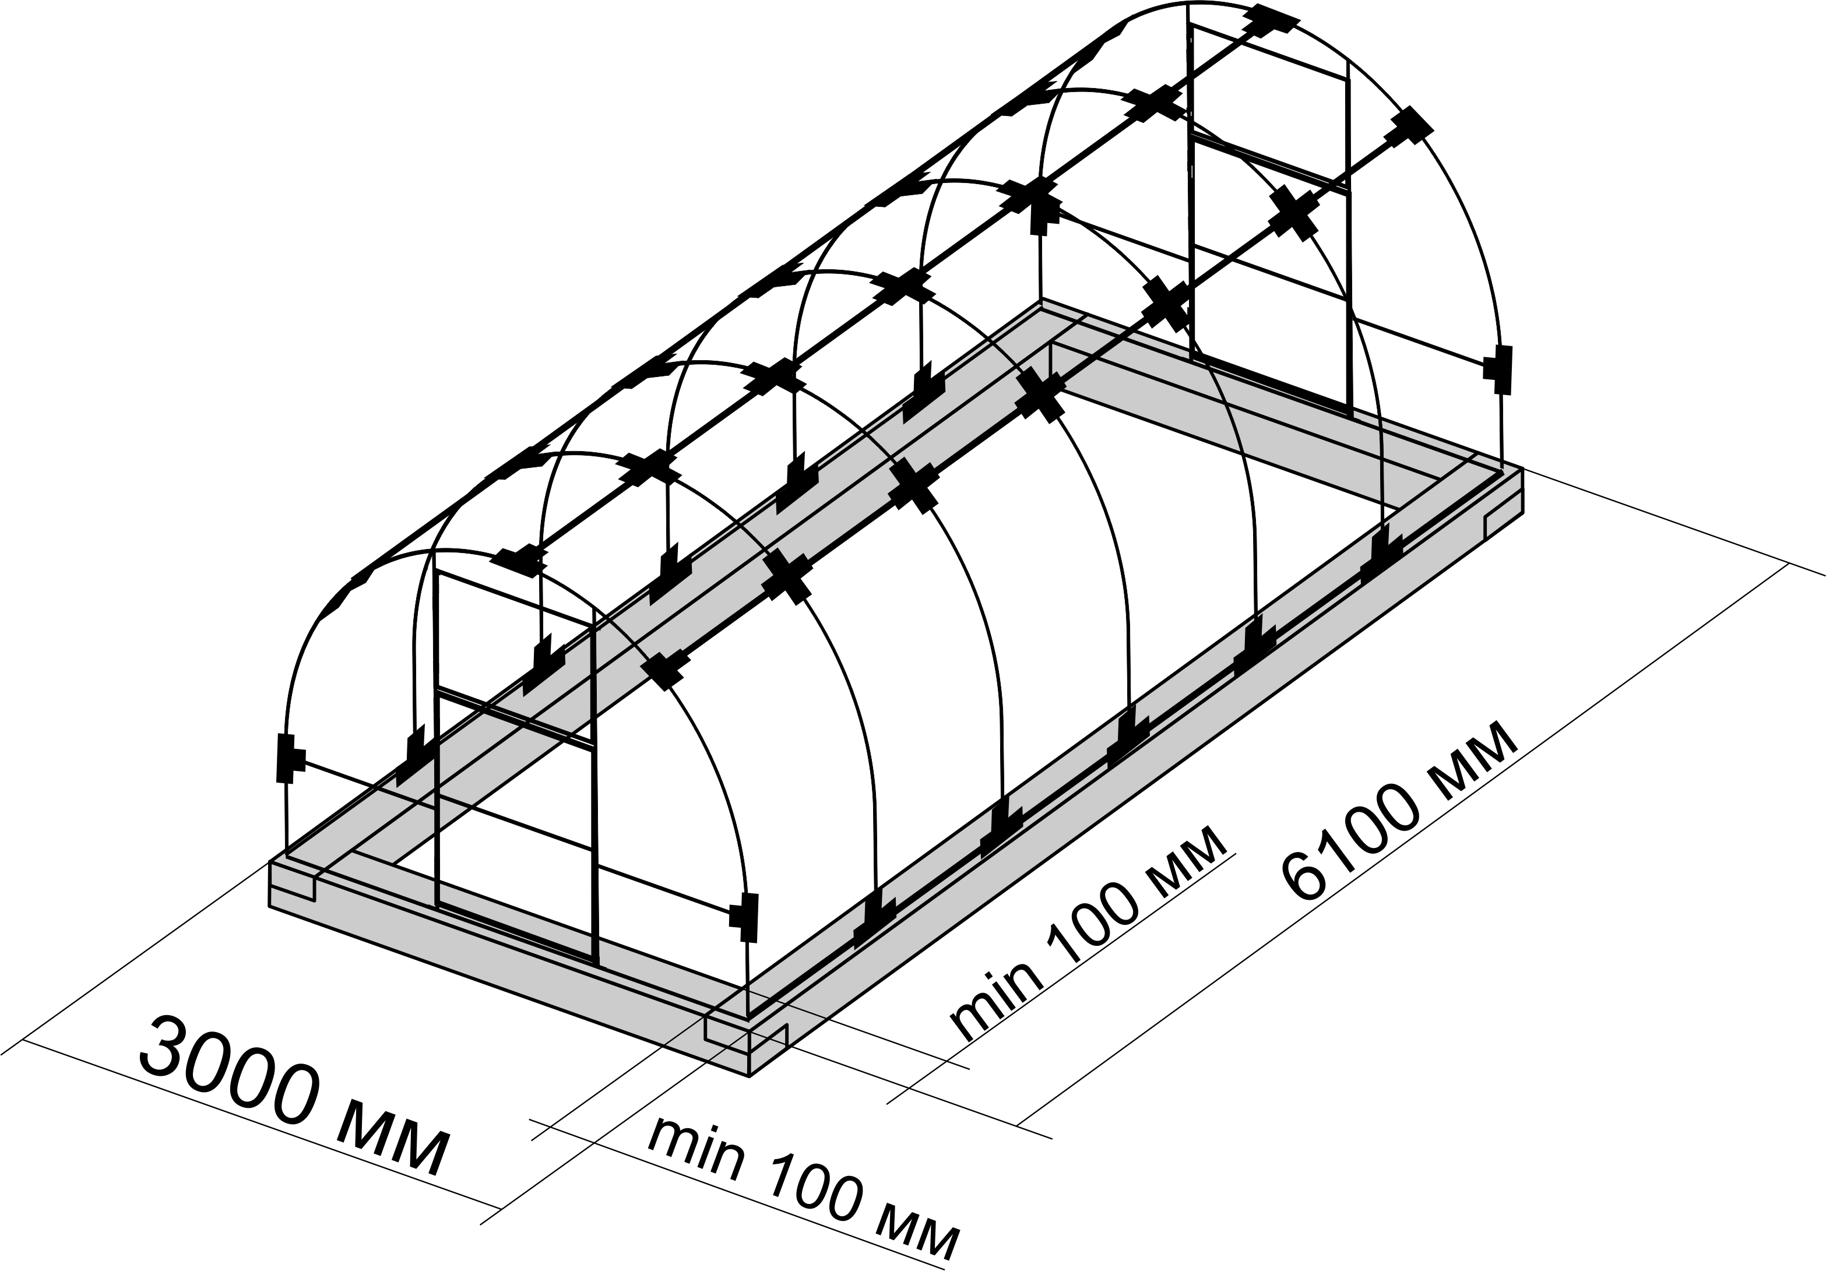

Фундамент должен быть изготовлен с соблюдением следующих требований:
- строго выдержаны геометрические размеры фундамента (проверяется рулеткой или шнуром путём сравнения длин сторон и диагоналей);
- верхняя плоскость фундамента строго горизонтальна (проверяется строительным уровнем).
Фундамент из бруса изготавливается на предварительно расчищенной и выровненной площадке. На площадке не должно оставаться крупных камней, пней, кустарников, деревьев и иного мусора. Площадка должна быть горизонтальной (проверяется строительным уровнем), не иметь ям, кочек и иных значительных неровностей.
В случае значительного перепада высот на площадке, между фундаментом и грунтом может образоваться щель, что сделает затруднительным и/или невозможным правильный монтаж и эксплуатацию теплицы. В таком случае, обратитесь к специалистам для выработки и реализации соответствующего технического решения по устройству фундамента путём проведения дополнительных землеустроительных и/или строительных работ.
В фундаментных стрингерах каркаса теплицы «Польза» предусмотрены специальные отверстия диаметром 6 мм для его крепления к фундаменту.
Если фундамент выполнен из бруса, то в качестве крепежа рекомендуется использовать саморезы либо гвозди соответствующей длины и диаметра. Если фундамент бетонный, то – анкеры, длина и диаметр которых соответствуют характеристикам фундамента и обеспечивают надёжное крепление каркаса.
Установка теплицы на грунт без фундамента приводит к снижению её конструкционной прочности и ускоренной коррозии металлических элементов каркаса. Это может стать причиной преждевременного разрушения каркаса теплицы и покрытия из листов сотового поликарбоната.
Во избежание инцидентов, связанных с опрокидыванием, сдвигом, срывом или отрывом теплицы с места установки под воздействием ветровой нагрузки, не допускается её эксплуатация без надлежащего крепления каркаса к фундаменту, а фундамента к грунту. Брусовой фундамент теплицы, установленной на открытой местности и/или в районах с повышенной ветровой нагрузкой, требуется надёжно прикрепить к грунту.
Невыполнение указанных выше рекомендаций лишает покупателя права на предъявление каких-либо претензий к предприятию-изготовителю, прямо либо косвенно с этим связанных. ВНИМАНИЕ! Гарантия на теплицу, установленную без фундамента непосредственно на грунт, не распространяется.

2.2. Сборка каркаса

Общий вид каркаса теплицы «Польза» представлен на Рисунке 1. Торцы каркаса соединены туннелем. В каждый торец встроены дверь и форточка, распахивающиеся направо.
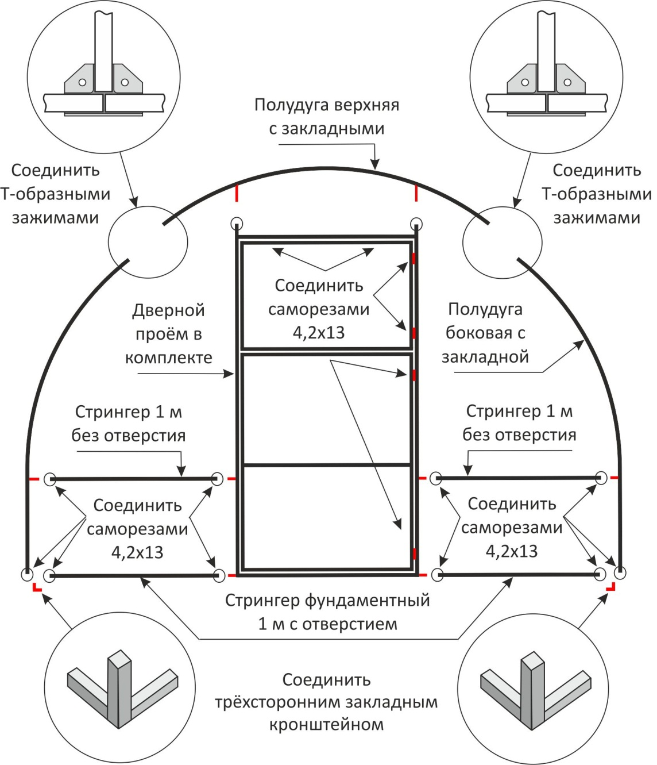

Таблица 4

Допустимые отклонения при сборке торцов и способы их устранения

Допустимые отклонения | Причины и способы устранения
1. В закрытом и открытом состоянии вертикальные и горизонтальные зазоры между створками, между створками и «рамкой дверного проёма» не равномерны, створки закрываются с притиранием и/или не плотно, с выступом относительно плоскости торца. | 1.1. Устранить перекос «рамки дверного проёма» для чего:  - обеспечить горизонтальность торца;  - устранить заломы между рамкой и стрингерами, откорректировав их положение по вертикали и/или горизонтали;  - подогнуть закладные на рамке;  - подогнуть наружу либо внутрь стойки «рамки дверного проёма»;  - выгнуть плоскость «рамки дверного проёма», скручивая её вокруг центральной длинной оси.  1.2. Устранить перекос створок для чего:  - откорректировать положение шарниров в местах крепления створок к стойке «рамки дверного проёма»;  - подложить шайбы между шарнирами и стойкой «рамки дверного проёма» в местах их крепления;  - выгнуть плоскость створок, скручивая их вокруг центральной длинной оси.
2. Полудуги торца соединяются со значительным усилием. | 2.1. Устранить отклонения радиуса изгиба полудуг для чего их необходимо подогнуть в требуемом направлении.

Крепление створок дверного проёма к «рамке дверного проёма» осуществляется при помощи «саморезов с п/ш сверло 4,2х13» (саморез крепится через каждое отверстие шарнира, т.е. по три самореза на шарнир). Высота горизонтальных зазоров между створками, между створками и «рамкой дверного проёма» должна составлять 5-10 мм. Причём нижние зазоры целесообразно делать больше, чем верхние, так как возможно их сужение от провисания створок.
ВНИМАНИЕ! При сборке торца каркаса допускаются отклонения, указанные в Таблице 4. В таблице также указаны возможные причины данных отклонений и способы их устранения.

2.2.2. Сборка туннеля

При первоначальной сборке туннеля используются элементы каркаса из комплектов «база стандарт 3х4» и «вставка стандарт 3х2» или «база усиленная 3х4» и «вставка усиленная 3х2». В последующем дополнительно могут быть приобретены и установлены элементы каркаса из комплектов «комплект стрингеры дополнительные для базы», «комплект стрингеры дополнительные для вставки», «форточка туннельная», «дуга усиленная».
Сборка туннеля осуществляется по следующей схеме, представленной на Рисунке 3:
- к собранному торцу последовательно присоединяются «стрингеры фундаментные 2 м с отверстиями» (отверстия необходимо расположить вертикально), которые насаживаются на «трёхсторонний закладной кронштейн», соединения фиксируются «саморезами с п/ш сверло 4,2х13»;
- к собранному торцу и «стрингерам фундаментным 2 м с отверстиями» последовательно присоединяются «стрингеры 1 м без отверстия» и «полудуги боковые без закладной», соединения фиксируются «зажимами Т-образными» и «зажимами Х-образными» с помощью комплектов «болтов М6х16», «шайб М6» и «гаек М6» (по комплекту на каждое отверстие пары зажимов);
- к собранным элементам каркаса присоединяются «полудуги верхние без закладных» или «полудуги верхние усиленные», которые с обеих сторон стыкуются с «полудугами боковыми без закладной» и фиксируются «зажимами Х-образными»;
- «стрингеры 1 м без отверстия», устанавливаемые в коньке каркаса, должны располагаться в верхней точке конструкции и крепиться к торцу «зажимами Т-образными», а к туннельным полудугам - «зажимами Х-образными».

Обратите внимание на следующие правила сборки каркаса:
- «стрингеры фундаментные 2 м с отверстиями» стыкуются друг с другом без зазора;
- «полудуги боковые без закладной» устанавливаются поверх «стрингеров фундаментных 2 м с отверстиями», в том числе в местах стыковки стрингеров (т.е. не разделяют фундаментные стрингеры);

Рисунок 3

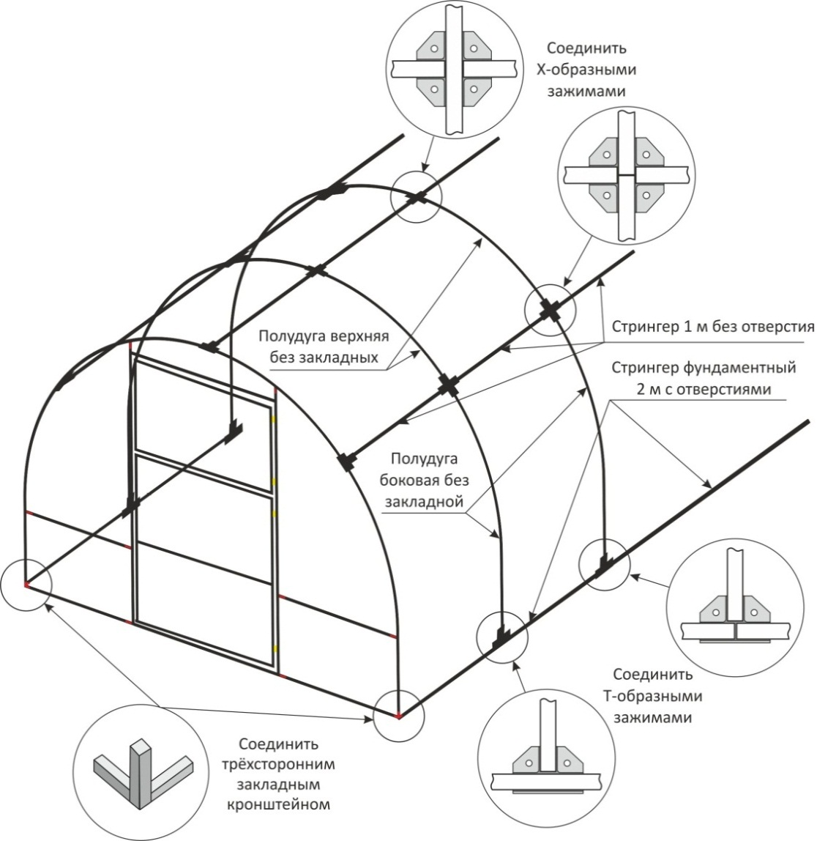

- «полудуги верхние без закладных» сопрягаются с «полудугами боковыми без закладной» без зазоров;
- «стрингеры 1 м без отверстия» примыкают к полудугам без зазоров;
- в местах соединения «зажимами Х-образными» стыкуются полудуги, а стрингеры примыкают к стыку (т.е. сопряжённые полудуги разделяют соседние туннельные стрингеры).
Собранный каркас крепится к фундаменту через отверстия в фундаментных стрингерах.
Непосредственно перед креплением собранного каркаса к фундаменту требуется проверить и выровнять его геометрические размеры и вертикальность торцов. Для этого необходимо сравнить рулеткой или шнуром длины сторон и диагоналей каркаса, а также проверить отвесом вертикальность торцов.

Таблица 5

Допустимые отклонения при сборке туннеля и способы их устранения

Допустимые отклонения | Причины и способы устранения
1. Длины стрингеров отклоняются от стандарта (стандарт для «стрингера фундаментного 2 м с отверстиями» - _ мм, для «стрингера фундаментного 1 м с отверстием» и «стрингера 1 м без отверстия» - _ мм) . | 1.1. Устранить отклонения от технологии производства стрингеров:  - отрегулировать зазоры между стрингерами и элементами каркаса так, чтобы стрингеры с отклонениями не влияли на качество сборки каркаса;  - поменять некоторые стрингеры местами так, чтобы стрингеры с отклонениями не влияли на качество сборки каркаса;  - укоротить излишне длинные стрингеры.
2. Полудуги туннеля соединяются со значительным усилием, дуга выступает за плоскость туннеля каркаса. | 2.1. Устранить отклонения фактического радиуса изгиба полудуг от стандартного. Для этого их необходимо подогнуть в требуемом направлении.
В случае расхождений длин и/или отклонений от вертикали выполните следующие действия:
- проверьте правильность сборки каркаса согласно настоящей инструкции;
- проверьте и отрегулируйте зазоры между элементами каркаса;
- проверьте путем сравнения длины стингеров, а в случае выявленных отклонений поменяйте некоторые стрингеры местами либо укоротите.
ВНИМАНИЕ! В момент крепления собранного каркаса к фундаменту обеспечьте его горизонтальность, не допустите перекосов. Для этого следите за горизонтальностью с помощью строительного уровня и при необходимости подкладывайте прокладки между фундаментными стрингерами и фундаментом.
ВНИМАНИЕ! При сборке туннеля каркаса допускаются отклонения, указанные в Таблице 5. В таблице также указаны возможные причины данных отклонений и способы их устранения.

2.3. Монтаж сотового поликарбоната

2.3.1. Выбор сотового поликарбоната

Для покрытия каркаса теплицы «Польза» сотовым поликарбонатом необходимо следующее количество листов размера 2,1х6 м:

длина теплицы, м | 4 | 6 | 8 | 10 | 12
количество листов 2,1х6 м, шт. | 3 | 4 | 5 | 6 | 7

Рекомендуется использовать листы сотового поликарбоната, обладающие следующими характеристиками:
- плотность листа с учётом веса защитной полиэтиленовой плёнки составляет не менее 700 гр./м.кв. (8,8 кг/лист), а при установке теплицы в местах с повышенной снеговой и ветровой нагрузкой, интенсивным солнечным облучением – не менее 850 гр./м.кв. (10,7 кг/лист);
- толщина листа составляет не менее 4 мм;
- листы обладают двумя степенями защиты от ультрафиолета, содержащегося в солнечных лучах.

2.3.2. Основные правила монтажа сотового поликарбоната

При подготовке листов сотового поликарбоната к монтажу, а также непосредственно во время их монтажа соблюдайте следующие правила:
1. Обеспечьте безопасность работ и сохранность листов. Наряду с общепринятыми правилами охраны труда и техники безопасности соблюдайте следующие рекомендации:
- нельзя ходить по покрытиям из поликарбонатных листов, если все же это необходимо в процессе монтажа или чистки, то используйте для передвижения специальные опоры (широкие щиты, планки, жесткие доски и т.д.), края которых должны быть надёжно зафиксированы на противоположных элементах несущей конструкции;
- нельзя ходить непосредственно по листам сотового поликарбоната, а также опираться на листы с чрезмерным усилием, так как это может привести к поперечной деформации их вертикальных перегородок (рёбер жёсткости);
- при опоре на лист в процессе его резки, сверления, крепления, чистки или иной обработки следите за тем, чтобы основание, на котором находится лист, не имело выступов (неровности грунта, камни, остатки растений, мусор, наплывы и т.д.), могущих его повредить (деформировать или проткнуть);
- обычно перед установкой следует освободить от упаковочной плёнки (с наружной и внутренней поверхностей листа) только полосы шириной ориентировочно 50 мм по краям листа, оставшуюся (большую) часть плёнки во избежание порчи листа необходимо снять сразу после полного завершения монтажа;
- в некоторых случаях (площадь монтируемого элемента незначительна, точки крепления расположены не на краях, а внутри элемента, доступ к листу ограничен или затруднён) упаковочная плёнка полностью снимается непосредственно перед монтажом или в процессе монтажа листа;
- для снятия упаковочной пленки ни в коем случае нельзя применять острые режущие инструменты, её можно снять резким движением руки, опираясь на край листа другой рукой.
2. Обеспечьте герметизацию торцов листа. Непосредственно перед монтажом следует освободить от упаковки торцы панелей и защитить их специальной торцевой лентой и/или профилем. При вертикальном и наклонном положении листа верхние торцы герметично закройте сплошной алюминиевой самоклеящейся лентой, а нижние – перфорированной лентой, препятствующей проникновению пыли, грязи, насекомых и обеспечивающей сток конденсата. В арочных конструкциях необходимо оба торца закрыть перфорированной лентой. Наряду с лентой используйте специальные профили. Для обеспечения стока конденсата просверлите в профиле несколько отверстий диаметром 3-4 мм с шагом через 30 мм. Нельзя: оставлять торцы листов открытыми, заклеивать их обычным скотчем, герметично закрывать нижние торцы.
3. Обеспечьте правильную ориентацию внутренних каналов листа. Внутренние ребра жесткости в сотовом поликарбонате расположены по длине листа. Лист в конструкции должен быть ориентирован таким образом, чтобы образующийся внутри него конденсат мог стекать по внутренним каналам листа и выводиться наружу. Если лист устанавливается вертикально, то каналы/ребра жесткости должны быть ориентированы также вертикально. В изогнутых конструкциях, например, в арочных теплицах, каналы/ребра жесткости должны быть параллельны направлению изгиба. В наклонных конструкциях – направлению ската. Нельзя изгибать листы в поперечном направлении.
4. Обеспечьте правильную ориентацию лицевой поверхности листа. Лицевой поверхностью листа считается та, на которую нанесена дополнительная защита от ультрафиолетовых лучей. Лицевая поверхность находится с маркированной стороны листа. При монтаже лист должен быть установлен так, чтобы лицевая поверхность была обращена наружу. При снятии упаковочной плёнки перед монтажом отметьте маркером или другим способом лицевую поверхность листа во избежание его неправильной ориентации.
5. Соблюдайте требования к минимальному радиусу изгиба листов. Нельзя изгибать листы по радиусу меньше, чем указанно для панели соответствующей толщины и структуры.

толщина листа, мм | 3.1/3.6 | 4 | 5 | 6 | 8 | 10
минимальный радиус изгиба, м | 0.6 | 0.7 | 0.85 | 1.05 | 1.4 | 1.75

6. Учитывайте термическую деформацию листа. В жару поликарбонатные листы увеличиваются в размерах, а в холод, наоборот, уменьшаются. При колебании температуры на 40°С каждый линейный метр листа (по длине и ширине) будет изменяться в размерах, ориентировочно, на 3 мм. При соединении и креплении листов необходимо оставлять зазоры, компенсирующие их термическую деформацию. Нельзя монтировать листы без учёта данного правила, это может привести к их короблению летом и разрыву зимой.
7. Поликарбонатные листы могут быть разрезаны и просверлены так же, как изделия из обычных пластиков. Для этого соблюдайте следующие рекомендации:
- листы можно резать острым строительным ножом (с коротким толстым лезвием), а также стандартными инструментами с мелкими, неразведёнными зубьями: циркулярная, ленточная, ручная пилы и слесарная ножовка;
- выбор режущего инструмента определяется толщиной и плотностью листа, а также спецификой выполняемых работ;
- для сверления используются стандартные сверла по металлу;
- сверление должно производиться между ребрами жесткости;
- обычно отверстие должно быть удалено от края листа на расстояние не менее 40 мм;
- зубья пилы и свёрла должны быть хорошо заточены;
- при резке и сверлении лист должен надежно фиксироваться, чтобы не допустить его вибрации;
- по окончании резки и сверления кромки листов должны быть без зазубрин и наружных заусениц;
- опилки следует выдувать из каналов сжатым воздухом.
8. Для точечного крепления листа к каркасу используйте саморезы со специальными термошайбами либо обрезиненными уплотнительными шайбами. При этом соблюдайте следующие рекомендации:
- шаг точечного крепления должен составлять 300-400 мм для листов толщиной до 5 мм, 400-500 мм для листов толщиной 6-10 мм;
- отверстие для самореза обычно должно быть удалено от края листа на расстояние не менее 40 мм (при покрытии листом отдельных элементов каркаса теплицы – не менее 10 мм) и не должно нарушать ребра жесткости листа;
- чтобы компенсировать термическую деформацию листа отверстие должно иметь диаметр на 2-3 мм больше, чем диаметр самореза или ножки термошайбы;
- при монтаже длинных цельных листов отверстия под саморезы следует делать овальными, ориентируя длинную полуось овала по длине листа, а компенсаторный зазор увеличивать;
- не следует прилагать чрезмерного усилия при закручивании самореза, следы деформации листа под шайбой (прогиб) не должны наблюдаться визуально.
При точечном креплении не допускается жестко крепить листы, использовать для крепления гвозди, заклёпки и неподходящие шайбы, перетягивать саморезы.
9. Для монтажа листа могут применяться специальные поликарбонатные профили и металлические системы. Поликарбонатные профили имеют следующие типы:
- торцевые профили;
- соединительные неразъёмные профили;
- соединительные разъёмные профили;
- угловые профили;
- пристенные профили;
- коньковые профили.
Соблюдайте правила использования профиля соответствующего типа, указанные в инструкции по его применению. Обратите внимание на обеспечение необходимой ширины зажима краёв листа в пазах профиля. Обычно она составляет не менее 20 мм и определяется типом профиля, особенностями несущей конструкции, а также расчётной снеговой и/или ветровой нагрузкой. Усилие зажима листа в поликарбонатном профиле, а также в металлическом профиле с использованием резинового (EPDM) уплотнителя должно быть достаточным для «распластывания» уплотнителя по поверхности листа, но не вызывающим поперечную деформацию его вертикальных перегородок (ребер жесткости).
10. Используйте уплотнители и герметики, состоящие из материалов, совместимых с поликарбонатом. Некоторые сорта эластичных полихлорвинилов и других материалов при старении и под влиянием атмосферных воздействий способны выделять вещества, разрушающие поликарбонат.
Эластичные материалы, совместимые с поликарбонатом:
- EPDM (ethylene propylene diene monomer rubber);
- полихлоропрен;
- полиэтилен;
- PTFE (poly/tetrafluoroethene or poly/tetrafluoroethylene или Тефлон);
- неопрен;
- силикон;
- EPT-герметик.
С поликарбонатом не совместимы:
- PVC (поливинилхлорид);
- PVC Nitrile;
- полиуретан.

2.3.3. Монтаж сотового поликарбоната на торцы теплицы

Для монтажа сотового поликарбоната на торцы теплицы разрежьте один лист согласно карте раскроя, представленной на Рисунке 4. Одного листа достаточно, чтобы зашить оба торца.
ВНИМАНИЕ! Лист размечается по лицевой стороне, на которую нанесена дополнительная защита от ультрафиолетовых лучей (см. п. 4. раздела 2.3.2. настоящей инструкции).
При резке и монтаже сотового поликарбоната на торец теплицы строго соблюдайте правила, изложенные в разделе 2.3.2. настоящей инструкции, а также следующие рекомендации:
- замерьте ширину приобретённых листов сотового поликарбоната, используйте для раскроя на торцы самые узкие листы (ширина листов может колебаться в зависимости от технологических допусков производителей сотового поликарбоната и температуры окружающей среды);
- используйте резервную часть листа для исправления ошибок при монтаже торцевых элементов над дверью или для компенсации колебаний длины листа в меньшую сторону;
- разрезайте лист по карте раскроя справа налево (это позволит постепенно уменьшить габариты листа к моменту раскроя самых больших элементов);
- при раскрое и обработке (подгонки) листа не снимайте упаковочную плёнку, удаляйте её непосредственно перед монтажом конкретного элемента, не забывайте маркировать лицевую сторону;
- обязательно используйте для защиты поликарбонатных листов специальные герметизирующие и перфорированные ленты, а также торцевой профиль (они не только увеличат срок службы листов, но и придадут теплице более эстетичный внешний вид).

Рисунок 4

Крепление сотового поликарбоната к профильной трубе каркаса необходимо выполнять с помощью «саморезов с п/ш острых 4,2х25» и «шайб с резиновой вставкой 4,8х14». Для закручивания саморезов предварительно просверлите в профильной трубе отверстия диаметром 3 мм в местах их крепления.
Непосредственно перед монтажом сотового поликарбоната на торцы теплицы необходимо выполнить следующие действия:
- проверить и при необходимости отрегулировать вертикальность и горизонтальность торцов;
- проверить и при необходимости отрегулировать дверные зазоры (дверные створки должны закрываться и открываться без зацепов и притираний);
- проверить и при необходимости устранить выступание дверных створок за плоскость «рамки дверного проёма» в момент, когда они полностью закрыты;
- проверить надёжность крепления элементов торца каркаса, затянуть саморезы и болтовые соединения.
Для получения наилучшего результата при укрытии сотовым поликарбонатом торцов теплицы соблюдайте следующую последовательность и рекомендации:
- ШАГ 1 – подготовка. При подготовке к монтажу на торец теплицы каждого раскроенного элемента выполните следующие действия:
- примерьте элемент к месту монтажа и подгоните его геометрию таким образом, чтобы завершённые линии реза – те, которые больше не будут подвергаться обработке – были максимально выровнены, а возможные в последующем щели не образовались;
- освободив от защитной плёнки нижний торец элемента, заклейте его перфорированной лентой и наденьте на него торцевой профиль, отрезанный по длине, соответствующей размеру места монтажа (см. п. 2 раздела 2.3.2. настоящей инструкции);
- верхние торцы элемента будут ещё обрезаться, поэтому на данном этапе наклеивать на них герметизирующую ленту и надевать на них торцевой профиль не надо;
- защитную плёнку окончательно снимите непосредственно перед монтажом элемента;
- ШАГ 2 – элемент «НАД ДВЕРЬЮ»:
- выровняйте нижний торец элемента относительно внутренней грани дверного проёма, закрепите его саморезами на балке дверного проема и верхней полудуге;
- обрежьте верхний торец элемента вровень с внешней гранью верхней полудуги, боковые края пока не обрезайте;
- наклейте на верхний торец герметизирующую ленту, предварительно ослабив саморезы;
- закрутите саморезы до упора согласно правилам точечного крепления поликарбоната (см. п. 8 раздела 2.3.2. настоящей инструкции);
- ШАГ 3 – элемент «ЛЕВАЯ ПОЛОВИНА ТОРЦА»:
- выровняйте правый нижний угол элемента относительно внутренней грани дверного проёма и нижней грани фундаментного стрингера, следите за тем, чтобы не образовалась щель между поликарбонатом и фундаментом;
- закрепите элемент саморезами на торце теплицы;
- обрежьте левый край элемента «над дверью» по внутренней грани стойки дверного проема, элементы должны соединиться без зазора;
- обрежьте боковой и верхний торцы элемента вровень с верхними гранями боковой и верхней полудуг;
- наклейте на верхний торец элемента герметизирующую ленту, предварительно ослабив саморезы;
- закрутите саморезы до упора согласно правилам точечного крепления поликарбоната (см. п. 8 раздела 2.3.2. настоящей инструкции);
- ШАГ 4 – элемент «ПРАВАЯ ПОЛОВИНА ТОРЦА»:
- выровняйте левый нижний угол элемента относительно внутренней грани дверного проёма и нижней грани фундаментного стрингера, следите за тем, чтобы не образовалась щель между поликарбонатом и фундаментом;
- закрепите элемент саморезами на торце теплицы;
- обрежьте правый край элемента «над дверью» по внутренней грани стойки дверного проема, элементы должны соединиться без зазора;
- надрежьте элемент по краям дверных шарниров;
- обрежьте боковой и верхний торцы элемента вровень с верхними гранями боковой и верхней полудуг;
- наклейте на верхний торец элемента герметизирующую ленту, предварительно ослабив саморезы;
- закрутите саморезы до упора согласно правилам точечного крепления поликарбоната (см. п. 8 раздела 2.3.2. настоящей инструкции);
- ШАГ 5 – элемент «СТВОРКА ДВЕРНОГО ПРОЁМА 2/3»:
- сориентируйте отрезанный элемент поликарбонатного листа так, чтобы его завальцованный край находился слева;
- выровняйте левый нижний угол элемента относительно внутренней грани дверного проёма и нижней грани фундаментного стрингера;
- следите за тем, чтобы не осталось щели между дверной створкой и «левой половиной торца»;
- следите за тем, чтобы между поликарбонатом и фундаментом оставался зазор до 5 мм, который необходим для беспрепятственного открывания двери;
- закрепите элемент саморезами на каркасе створки дверного проёма;
- обрежьте правый край элемента по внутренней грани дверного проёма так, чтобы не осталось щели между створкой и «правой половиной торца»;
- надрежьте элемент по краям дверных шарниров;
- обрежьте верхний торец элемента вровень с верхней гранью створки дверного проёма;
- наклейте на верхний торец герметизирующую ленту и наденьте на него торцевой профиль, предварительно ослабив саморезы;
- закрутите саморезы до упора согласно правилам точечного крепления поликарбоната (см. п. 8 раздела 2.3.2. настоящей инструкции);
- ШАГ 6 – элемент «СТВОРКА ДВЕРНОГО ПРОЁМА 1/3»:
- сориентируйте отрезанный элемент поликарбонатного листа так, чтобы его завальцованный край находился слева;
- выровняйте левый нижний угол элемента относительно внутренней грани дверного проёма и верхней грани элемента «створка дверного проёма 2/3»;
- следите за тем, чтобы не осталось щели между дверной створкой и «левой половиной торца»;
- следите за тем, чтобы между створками дверного проёма оставался зазор до 5 мм, который необходим для их беспрепятственного открывания;
- закрепите элемент саморезами на каркасе створки дверного проёма;
- обрежьте правый край элемента по внутренней грани дверного проёма так, чтобы не осталось щели между створкой и «правой половиной торца»;
- надрежьте элемент по краям дверных шарниров;
- обрежьте верхний торец элемента вровень с внутренней гранью дверного проёма;
- наклейте на верхний торец герметизирующую ленту и наденьте на него торцевой профиль, предварительно ослабив саморезы;
- закрутите саморезы до упора согласно правилам точечного крепления поликарбоната (см. п. 8 раздела 2.3.2. настоящей инструкции);
- ШАГ 7 – проверка, регулировка. После монтажа на торец теплицы всех элементов поликарбоната убедитесь, что:
- лицевая поверхность поликарбоната обращена наружу;
- все элементы поликарбоната на торце надежно закреплены согласно правилам точечного крепления (см. п. 8 раздела 2.3.2. настоящей инструкции);
- все нижние торцы поликарбоната заклеены перфорированной лентой и закрыты торцевым профилем;
- все верхние торцы поликарбоната заклеены герметизирующей лентой, а на их прямолинейные участки надет торцевой профиль;
- створки дверного проёма полностью закрываются и не выступают за плоскость торца;
- створки дверного проёма беспрепятственно открываются как вместе, так и по отдельности, не цепляют и не затирают соседние элементы торца;
- щели между створками, между створками и «рамкой дверного проёма» минимальны, либо их размер находится в допустимых пределах;
- поликарбонат не выступает за боковые и верхние границы торца;
- отсутствуют щели между поликарбонатом и фундаментом, кроме зазора под дверью;
- в случае каких-либо отклонений проведите регулировку путем корректировки положения и степени натяжения элементов поликарбоната, подрезки поликарбоната, корректировки положения торцевых профилей, корректировки количества и положения саморезов, корректировки горизонтальности, вертикальности и геометрии элементов каркаса;
- в случае повреждения поликарбоната, приведшего к образованию отверстий (дыр) на его поверхности, допускается их заделка силиконовым герметиком, обладающим фунгицидными свойствами;
- ШАГ 8 – второй торец: повторите последовательность шагов 1-7 для укрытия поликарбонатом второго торца.
ВНИМАНИЕ! После завершения монтажа сотового поликарбоната на торцы теплицы допускается наличие вертикальных и горизонтальных щелей между отдельными элементами торца (между створками, между створками и «рамкой дверного проёма»). Ширина щелей может составлять до 5 мм. Данные щели являются технологическими зазорами, необходимыми для свободного открывания и закрывания дверных створок, и не оказывают значительного негативного влияния на теплоизоляционные свойства теплицы.

2.3.4. Монтаж сотового поликарбоната на туннель теплицы

Для укрытия туннеля теплицы уложите внахлёст листы сотового поликарбоната последовательно, начиная с одного из торцов, как показано на Рисунке 5. Стремитесь к тому, чтобы листы укладывались навстречу доминирующему на участке направлению ветра. В этом случае ветер не будет задувать в щели между уложенными внахлёст поликарбонатными листами.
ВНИМАНИЕ! Не забывайте ориентировать листы сотового поликарбоната, монтируемые на туннель теплицы, лицевой стороной наружу (см. п. 4. раздела 2.3.2. настоящей инструкции).
При монтаже сотового поликарбоната на туннель теплицы строго соблюдайте правила, изложенные в разделе 2.3.2. настоящей инструкции, а также следующие рекомендации:
- самые широкие листы, выявленные в ходе замеров (см. раздел 2.3.3. настоящей инструкции), используйте для укрытия туннеля по краям, со стороны торцов;

Рисунок 5
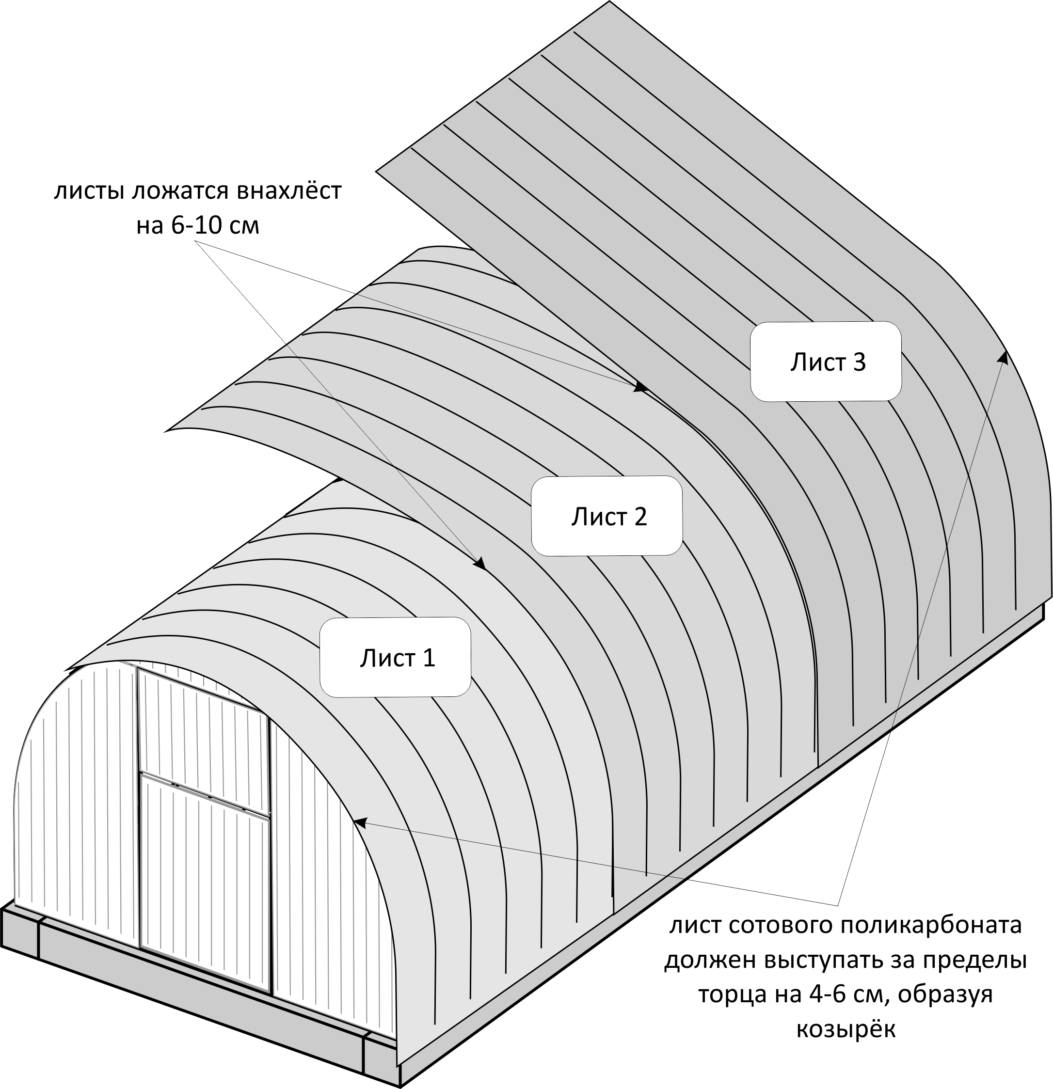
- для защиты поликарбонатных листов туннеля теплицы закройте их торцы перфорированной лентой с обеих сторон, поверх ленты наденьте торцевой профиль.
- удаляйте упаковочную плёнку с обеих сторон каждого листа непосредственно перед его монтажом на туннель теплицы, не забывайте маркировать лицевую сторону.
Крепление поликарбонатных листов к туннелю теплицы производится также с помощью «саморезов с п/ш острых 4,2х25» и «шайб с резиновой вставкой 4,8х14». Для закручивания саморезов предварительно просверлите в профильной трубе отверстия диаметром 3 мм в местах их крепления.
Непосредственно перед монтажом сотового поликарбоната на туннель теплицы необходимо выполнить следующие действия:
- проверить и при необходимости отрегулировать вертикальность и горизонтальность торцов;
- проверить и при необходимости отрегулировать горизонтальность туннеля каркаса;
- проверить и при необходимости устранить выступание дуг за плоскость туннеля каркаса (дуги должны находиться в створе, не выступать наружу и/или внутрь каркаса);
- проверить и при необходимости выровнять параллельность дуг;
- проверить и при необходимости выровнять параллельность и линейность стрингеров;
- проверить надёжность крепления элементов туннеля каркаса, затянуть саморезы и болтовые соединения.
Для получения наилучшего результата при укрытии сотовым поликарбонатом туннеля теплицы соблюдайте следующую последовательность и рекомендации:
- ШАГ 1 – подготовка. При подготовке к монтажу на туннель теплицы каждого листа выполните следующие действия:
- освободив от защитной плёнки торцы листа, заклейте их перфорированной лентой и наденьте на них цельный торцевой профиль (см. п. 2 раздела 2.3.2. настоящей инструкции);
- защитную плёнку окончательно снимите непосредственно перед монтажом листа;
- ШАГ 2 – «ЛИСТ 1»:
- набросьте лист на один из краёв туннеля теплицы;
- установите лист таким образом, чтобы со стороны торца теплицы он сформировал козырёк с вылетом 4-6 см, а с другой стороны по всей длине лежал поверх дуги;
- выровняйте с обеих коротких сторон напуск листа поверх фундамента таким образом, чтобы его размер был одинаковым и составлял не менее 5 см с каждой стороны;
- натянув и прижав лист, прикрепите его саморезами к каркасу (дугам и стрингерам) и фундаменту теплицы;
- в тех местах, где поверх «листа 1» будет лежать внахлёст «лист 2», крепление саморезами необходимо произвести только после укладки «листа 2» и заодно с ним;
- ШАГ 3 – «ЛИСТ 2»:
- набросьте лист на туннель теплицы;
- установите лист таким образом, чтобы один длинный край по всей длине лежал поверх дуги и «листа 1», а другой – поверх дуги;
- выровняйте с обеих длинных сторон вылет листа за дуги;
- выровняйте с обеих коротких сторон напуск листа поверх фундамента таким образом, чтобы его размер был одинаковым и составлял не менее 5 см с каждой стороны;
- натянув и прижав лист, прикрепите его саморезами к каркасу (дугам и стрингерам) и фундаменту теплицы;
- в тех местах, где поверх «листа 2» будет лежать внахлёст «лист 3», крепление саморезами необходимо произвести только после укладки «листа 3» и заодно с ним;
- ШАГ 4 – «ЛИСТ 3»:
- набросьте лист на второй край туннеля теплицы;
- установите лист таким образом, чтобы со стороны торца теплицы он сформировал козырёк с вылетом 4-6 см, а с другой стороны по всей длине лежал поверх дуги и «листа 2»;
- выровняйте с обеих коротких сторон напуск листа поверх фундамента таким образом, чтобы его размер был одинаковым и составлял не менее 5 см с каждой стороны;
- натянув и прижав лист, прикрепите его саморезами к каркасу (дугам и стрингерам) и фундаменту теплицы;
- ШАГ 5 – проверка, регулировка. После монтажа на туннель теплицы всех листов поликарбоната убедитесь, что:
- лицевая поверхность поликарбоната обращена наружу;
- все листы поликарбоната на туннеле надежно прикреплены к каркасу и фундаменту согласно правилам точечного крепления (см. п. 8 раздела 2.3.2. настоящей инструкции);
- все нижние торцы поликарбоната на туннеле заклеены перфорированной лентой и закрыты торцевым профилем;
- крайние листы туннеля образуют козырёк над торцами теплицы с вылетом 4-6 см;
- напуск листов поверх фундамента одинаков с каждой стороны и составляет не менее 5 см;
- щели между торцами теплицы и туннельными листами отсутствуют либо минимальны;
- щели между туннельными листами, уложенными внахлёст, отсутствуют либо минимальны;
- щели между туннельными листами и дугами, а также стрингерами каркаса отсутствуют либо минимальны;
- в случае каких-либо отклонений проведите регулировку путем корректировки положения и степени натяжения листов, корректировки количества и положения саморезов, корректировки положения туннельных полудуг и стрингеров, корректировки горизонтальности, вертикальности и геометрии каркаса;
- в случае повреждения поликарбоната, приведшего к образованию отверстий (дыр) на его поверхности, допускается их заделка силиконовым герметиком, обладающим фунгицидными свойствами.

2.4. Монтаж фурнитуры

Для удобства эксплуатации теплицы предприятием-изготовителем предусмотрена установка шпингалетов и ручек на створки, а также ограничителей закрывания двери и форточки на торцы каркаса.
Установите шпингалеты и ручки на створки дверных проёмов поверх сотового поликарбоната согласно схеме, представленной на Рисунке 6. Для монтажа и фиксации используйте «саморезы с п/ш острые 4,2х25». Для закручивания саморезов предварительно просверлите в профильной трубе отверстия диаметром 3 мм.

Рисунок 6

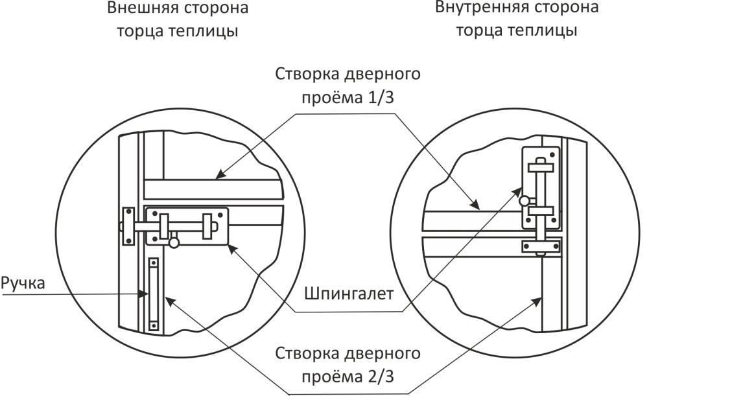

При монтаже шпингалета сначала закрепите на три самореза его основную часть, а затем - на два самореза ответную петлю. Для удобства центровки ответной петли в момент её установки полностью выдвиньте шток шпингалета.
Для установки на торцы теплицы ограничителей закрывания двери и торцевой форточки выполните последовательно следующие действия:
- загните «тягу L=250 мм» под прямым углом на расстоянии 20 мм со стороны её ровного конца таким образом, чтобы с обратной стороны от петли получился крючок;
- прикрепите «саморезом с п/ш острым 4,2х25» «уголок бытовой 19х19х12х2 мм» поверх сотового поликарбоната к внешней стороне нижней балки «створки дверного проёма 1/3», вблизи от ответной петли шпингалета;
- вставьте получившийся из «тяги L=250 мм» крючок в свободное отверстие «уголка бытового 19х19х12х2 мм» (отверстие должно быть ориентировано вертикально), закреплённого на дверной створке, и полностью откройте торцевую форточку;
- прикрепите с помощью дополнительного «уголка бытового 19х19х12х2 мм» и «самореза с п/ш острого 4,2х25» петлю «тяги L=250 мм» к полудуге торца каркаса в подходящем месте.
Для подвязки растений внутри теплицы рекомендуется дополнительно приобрести и смонтировать систему подвеса.
Для усиления теплицы можно использовать комплекты дополнительных стрингеров, а также усиленные дуги.
Для проветривания теплицы приобретайте универсальную форточку, которая может комплектоваться системой автоматического открывания. Также возможно приобрести систему автоматического открывания для форточки, расположенной в двери.

3. Монтаж туннельной форточки

Туннельная форточка предназначена для дополнительного проветривания теплиц.

3.1 Общий вид установленных в туннеле теплицы форточек показан на Рисунке 7.

Рисунок 7

А. Верхняя туннельная форточка

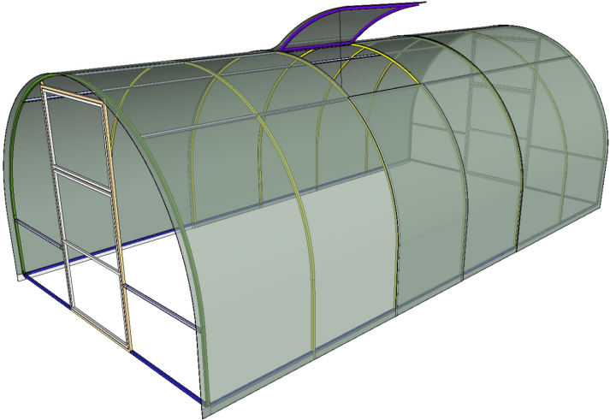

Б. Боковая туннельная форточка

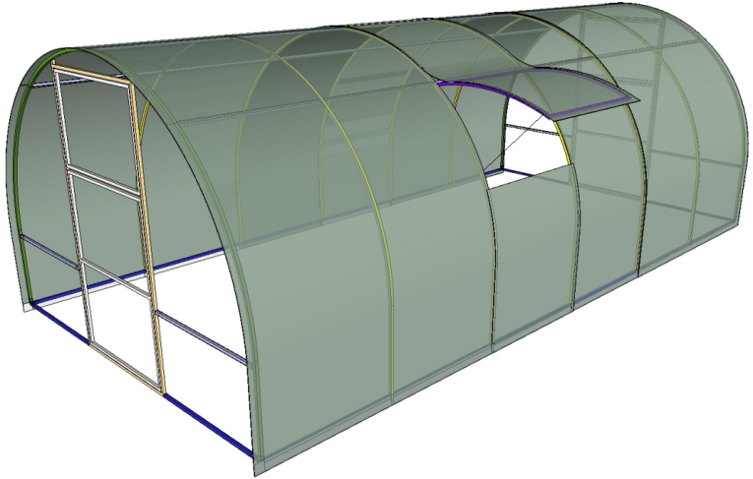

3.2 Монтаж сотового поликарбоната при наличии туннельной форточки.

Для монтажа сотового поликарбоната на торцы теплицы разрежьте один лист согласно карте раскроя, представленной на Рисунке 8.1 для верхней форточки и Рисунке 8.2 боковой форточки.
ВНИМАНИЕ! Лист размечается по лицевой стороне, на которую нанесена дополнительная защита от ультрафиолетовых лучей.

Рисунок 8.1

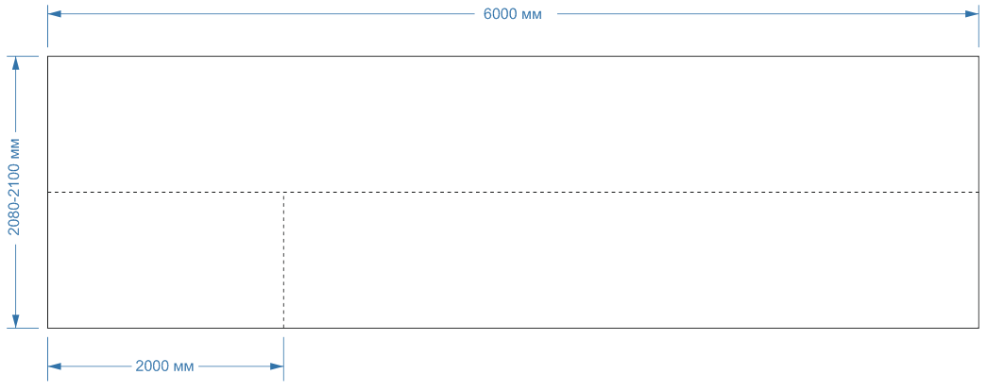

Рисунок 8.2

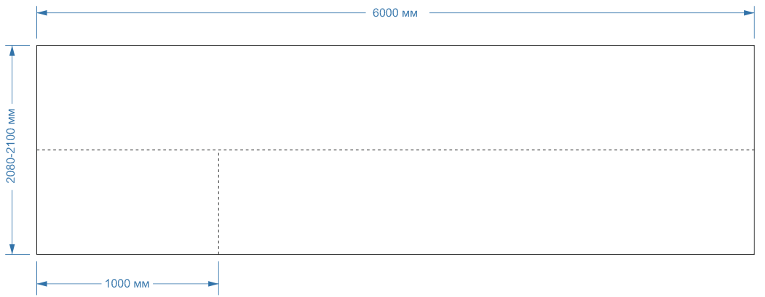

3.3 Этапы монтажа сотового поликарбоната на теплицу «Польза» при наличии туннельной форточки показаны на Рисунке 9.

Рисунок 9

Этап 1. Зашиваем пролет теплицы слева от форточки листами длиной 6 м, шириной – 2.1 м. как указано в п. 2.3.4. настоящей инструкции.

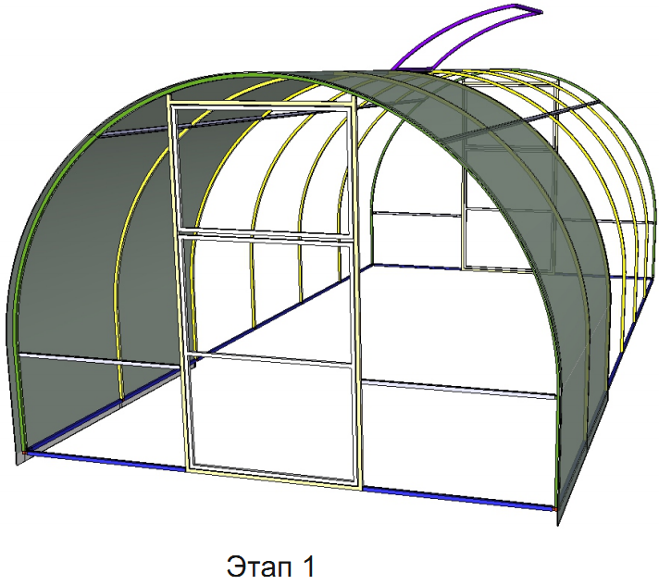

Этап 2. Зашиваем пролет теплицы справа от форточки листами длиной 6 м, шириной 1,05 м.
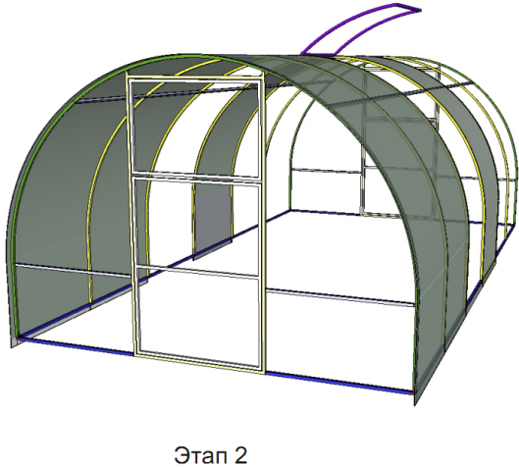

Этап 3. Зашиваем внешнюю сторону форточки длинным отрезком сотового поликарбоната шириной 1,05 м внахлёст на смежные листы.

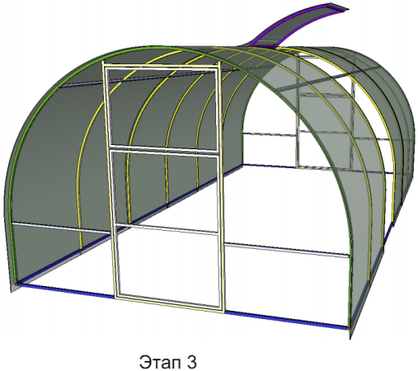

Этап 4. Зашиваем пролет каркаса теплицы под форточкой коротким отрезом сотового поликарбоната шириной 1,05 м.
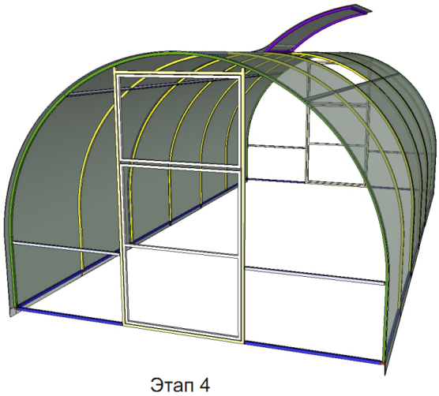

4. Гарантийный талон

Гарантийный талон действителен при наличии товарного и кассового чека.
Гарантия предприятия-изготовителя на элементы каркаса теплицы действительна в течение 24 месяцев со дня покупки.
Гарантия распространяется только на товар (его части), указанный в товарном чеке.
Гарантия не распространяется на товар, получивший дефект в результате:
- умышленного повреждения товара;
- применения товара не по назначению;
- механических повреждений товара;
- разрушения фундамента, на который был установлен товар;
- действий третьих лиц, обстоятельств непреодолимой силы (включая, но не ограничиваясь, последствия ураганов, наводнений, штормовых порывов ветра и т.д.);
- ремонта силами специалистов, не прошедших сертификацию предприятия-изготовителя (подтверждённую соответствующим образом) и не уполномоченных предприятием-изготовителем;
- внесения любых изменений в конструкцию товара;
- нарушения правил сборки и эксплуатации товара.
Товар принимается предприятием-изготовителем и не более чем в течение 20 календарных дней с момента приёмки проходит проверку качества.
Устранение дефектов (повреждений) товара (в том числе ремонт) осуществляется не более чем в течение 30 рабочих дней с момента передачи товара покупателем предприятию-изготовителю.
При проведении ремонта срок гарантии продлевается на период нахождения товара в ремонте.
Товар принимается на гарантийный ремонт с точным указанием его неисправностей при наличии настоящего гарантийного талона. Если в процессе проверки указанные покупателем неисправности не подтверждаются, товар возвращается покупателю.
Товар приобретается покупателем для использования его для личных, семейных, домашних и иных нужд, не связанных с осуществлением предпринимательской деятельности.
Транспортировка и сборка товара не входят в гарантийные обязательства предприятия-изготовителя.
Гарантийный талон не действителен без печати и подписи продавца.

Качество, количество, комплектность товара проверены, претензий к товару не имею. С настоящим гарантийным талоном, а также техническим паспортом, правилами эксплуатации и инструкцией по сборке ознакомлен. Указанный технический паспорт, правила эксплуатации и инструкцию по сборке получил.

Покупатель (подпись/ФИО):
Представитель продавца (подпись/ФИО/печать):

ВНИМАНИЕ! Сборку и эксплуатацию теплицы «Польза» необходимо осуществлять в строгом соответствии с рекомендациями и требованиями, приведенными в настоящем техническом паспорте и инструкции по сборке и эксплуатации (далее по тексту «паспорт и инструкция»). Технический паспорт и инструкция должны быть сохранены на протяжении всего срока использования теплицы.
Вес снегового покрова на 1 м2 горизонтальной поверхности земли. Соответствует толщине свежевыпавшего снега равной ориентировочно 16-38 см, слежавшегося снега – 8-15 см.
ВНИМАНИЕ! Использование в качестве материала фундамента теплицы железнодорожных шпал, обработанных креозотом, не допускается. Креозот разрушает поликарбонат.
Саморезы и анкеры для крепления каркаса к фундаменту в комплект, поставляемый предприятием-изготовителем, не входят и приобретаются покупателем самостоятельно.
На Рисунке 1 изображен каркас теплицы «Польза» длиной 6 м. Стандартная комплектация каркаса предусматривает установку между дугами пяти стрингеров (соединительных балок): двух фундаментных, двух боковых и одного конькового. Усиление каркаса достигается за счёт приобретения и монтажа комплектов усилений, состоящих из двух дополнительных боковых стрингеров или верхних полудуг, усиленных поперечной балкой. Для сборки каркаса необходимо последовательно собрать торцы, а затем туннель между ними. 2.2.1. Сборка торцов Сборка торцов осуществляется по следующей схеме, представленной на Рисунке 2: - на боковые, нижние закладные «рамки дверного проёма» насаживаются «стрингеры фундаментные 1 м с отверстием» (отверстие необходимо расположить вертикально), которые соединяются с «трёхсторонними закладными кронштейнами»; - на боковые, верхние закладные «рамки дверного проёма» насаживаются «стрингеры 1 м без отверстия», которые соединяются с «полудугами боковыми с закладной», насаженными на «трёхсторонний закладной кронштейн»; - на «рамку дверного проема» сверху насаживается «полудуга верхняя с закладными». Соединения элементов каркаса друг с другом через закладные фиксируется «саморезами с п/ш сверло 4,2х13» (один саморез на соединение). Шляпка самореза должна быть ориентирована вверх или внутрь теплицы. В момент фиксации соединяемый элемент должен быть насажен на закладную до упора. «Полудуга верхняя с закладными» соединяется с «полудугой боковой с закладной» при помощи «зажимов Т-образных». Каждая пара «зажимов Т-образных» фиксируется двумя комплектами «болтов М6х16», «шайб М6» и «гаек М6». Соединяемые между собой полудуги должны сопрягаться без зазора. Створки дверного проёма устанавливаются в «рамку дверного проёма» после завершения сборки торцов и туннеля каркаса. «Створка дверного проема 1/3 с шарнирами» располагается над «створкой дверного проема 2/3 с шарнирами» и выполняет функцию торцевой форточки. Рисунок 2
ВНИМАНИЕ! Невозможно абсолютно выровнять зазоры дверного проёма так как: - это связано с физико-механическими параметрами металлопроката, допусками данных параметров, нестабильностью его качества; - это связано с технологическими допусками используемого оборудования и данного способа производства каркасов.
Это связано с технологическими допусками используемого оборудования и данного способа производства каркасов.
Перекосы горизонтальности каркаса могут привести к неправильному закрыванию дверей и форточек, а также к неправильному монтажу листов сотового поликарбоната.
ВНИМАНИЕ! Во избежание ошибок и порчи поликарбонатного листа его следует разрезать только после полной разметки.
Рекомендуется использовать оригинальные ленты Multifoil AntiDUSTtape, Нидерланды.
Уменьшения ширины щелей можно добиться за счёт тщательности сборки теплицы на всех этапах. Ширина горизонтальных щелей также может быть отрегулирована с помощью торцевого профиля.
Зазоры необходимы для компенсации термической деформации листа при колебаниях температур (см. п. 6 раздела 2.3.2.).
Крепление листа поликарбоната саморезами к фундаменту в местах напуска обеспечивает дополнительную конструкционную жёсткость теплицы, а также улучшает её герметичность и теплоизоляционные свойства.

